ΓΕΩΠΙΝΑΚΑΣ
Ο Αιγύπτιος μαθηματικός Caleb Cattegno, στη δεκαετία του 1950, σχεδίασε τους γεωπίνακες και τους εισήγαγε στη διδασκαλία της γεωμετρίας. Οι γεωπίνακες είναι πίνακες από ξύλο, πλαστικό, ή άλλο υλικό, µε καρφιά τοποθετημένα σε συγκεκριμένες θέσεις, ώστε να δημιουργούν είτε ένα τετραγωνικό καμβά, είτε ένα κανονικό πολύγωνο και το κέντρο του. Χρησιμοποιώντας λαστιχάκια περασμένα γύρω από τα καρφιά, τα παιδιά κατασκευάζουν σχήματα στον γεωπίνακα.
1
Αντιγραφή σε γεωπίνακα.
Μπορείτε να αντιγράψετε κάποια από τα παρακάτω σχήματα στον γεωπίνακά;
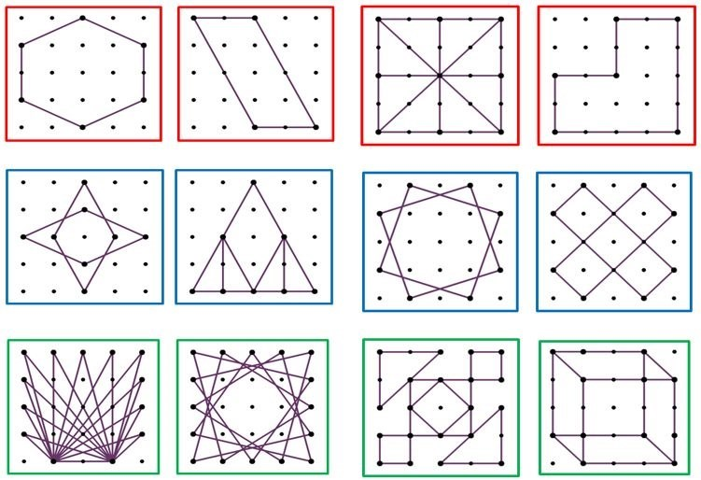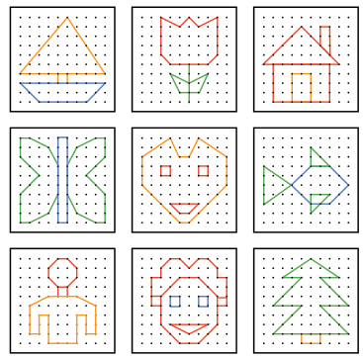
Μπορείτε να δημιουργήσετε τα δικά σας σχήματα στον γεωπίνακα;

2
Ψηφίδες σε γεωπίνακα.
Προσπαθήστε να κατασκευάσετε σχήματα στο γεωπίνακα χρησιμοποιώντας συνδυασμούς από ένα μικρότερο σχήμα. Τι μπορείς να φτιάξεις με πολλά μικρά τετράγωνα; Τρίγωνα, κοκ.

3
Διαίρεση σε ίσα μέρη.
Μπορείτε να φτιάξετε στον γεωπίνακα σχήματα που να υποδιαιρούνται σε μικρότερα;
Πώς θα μπορούσε κάθε σχήμα να υποδιαιρεθεί σε ίσα σχήματα ή σε σχήματα ίδιου τύπου;
Πόσα διαφορετικά τετράγωνα μπορείτε να σχεδιάσετε στον γεωπίνακα;
Μπορείτε να υπολογίσετε το εµβαδόν του κάθε τετραγώνου;
Πόσα διαφορετικά τρίγωνα, τετράγωνα, ορθογώνια παραλληλόγραμμα κλπ;
Ποια από αυτά είναι όμοια;

4
Προκλήσεις στον γεωπίνακα.
Σχεδιάστε στον γεωπίνακα διαφορετικά σχήματα που ανήκουν σε μία κατηγορία (πχ τετράπλευρα, πολύγωνα, τρίγωνα κλπ) ή με μία συγκεκριμένη ιδιότητα.
Σχεδιάστε διαφορετικά ορθογώνια, παραλληλόγραμμα, τραπέζια, ή άλλα σχήματα και ονομάστε τα.
Σχεδιάστε διαφορετικά σχήματα που καλύπτουν 5 μικρά τετράγωνα (πεντόµινο), ή άλλο αριθμό τετραγώνων.
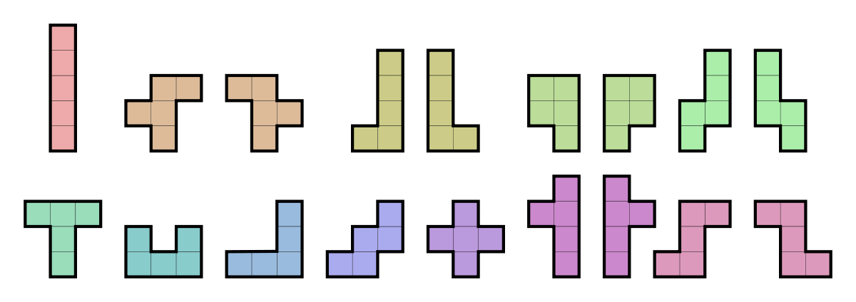

5.
Φτιάξτε τον δικό σας γεωπίνακα!
Χρησιμοποιήστε ένα σκληρό υλικό για να φτιάξετε την επιφάνεια του γεωπίνακα, μπορείτε να χρησιμοποιήσετε, ξύλο, πλαστικό, μακετόχαρτο, σκληρό χαρτόνι από κουτί, φελιζόλ. Πάνω στην επιφάνεια αυτή μετρήστε και σχηματίστε τον τετραγωνικό καμβά. Μπορείτε επίσης να κολλήσετε τετραγωνισμένο χαρτί.
Έπειτα, τοποθετήστε καρφιά, πινέζες, σε συγκεκριμένες θέσεις ώστε να ολοκληρώσετε τον γεωπίνακά σας.
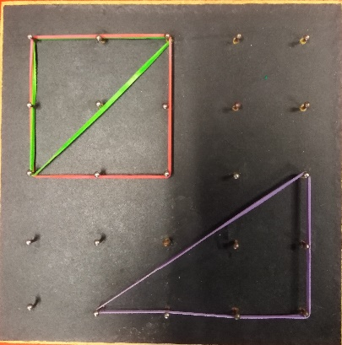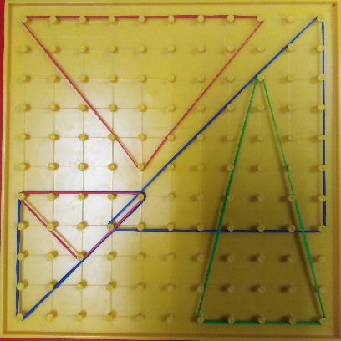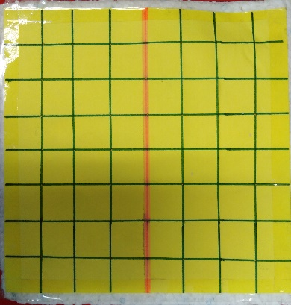

Μάθετε περισσότερα για τον γεωπίνακα.
https://apps.mathlearningcenter.org/geoboard/
https://www.eduportal.gr/geoboards/
http://digitallearning.ece.uth.gr/ltme/?q=node/2073

